# Идея

Посмотреть, как со временем частица обрастает и тонет.

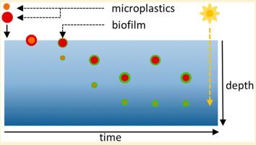

# Формулы

Плотность частицы:

k= 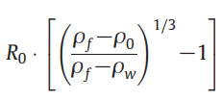

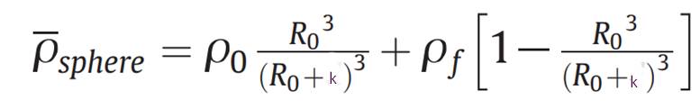

Безразмерный диаметр частицы:

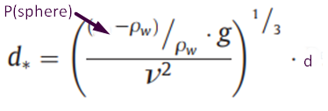

Скорость осаждения частицы:

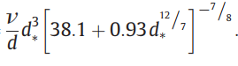

# Данные значения

С возможностью менять на другие значения в самой программе.

|  |  |
| --- | --- |
|  | 17890 см2/с |
|  | 1,005 г/см3 |
|  | 1,388 г/см3 |
|  | 0,25 см |
|  | 0,967 г/см3 |
|  | 978 см/с2 |
|  | 0,5 см |

# Последовательность

Считаем плотность частицы, затем вертикальную скорость.

Первый шаг: частица на поверхности (плотность частицы = 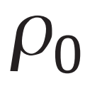, соответственно вертикальная скорость = 0).

Второй шаг: включается в расчет значение k, расчет вертикальной скорости.

*** По возможности, чтобы можно было добавить несколько частиц с разными , , .

# Вывод

Анимация, как частица тонет.

Вертикальные скорости (можно просто в txt формате).